子机1：

area data min  
36  
22  
11  
16  
11  
20  
28  
52  
area data max  
169  
154  
169  
148  
160  
170  
122  
138

排查过程

可以使用校准函数单独控制任意舵机至指定位置 并设定范围

排除因为接线原因或者舵机原因所造成的bug

可以使用校准函数分步驱动大舵机 肩部 肘部 4个大舵机 且分属两个子机管辖

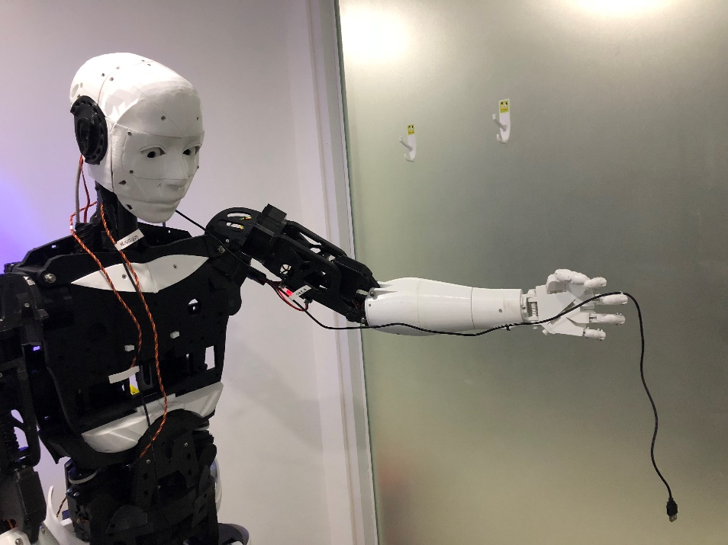

排除因为供电问题带来的误差

对于右手做同样测试 肘部突然满量程 之后控制无响应 舵机处有意味 判断右手舵机再度烧坏

对于左手做同时8舵机映射 失败 子机通讯成功 通过上位机索要数据可以看到子机的寄存器数据发生改变 理应驱动舵机（驱动部分为比较简单的循环） 但是有较大概率舵机没有驱动 且即便驱动 也有较大延迟 并在短时间后回归原位 为比较奇异的bug

在多舵机同时映射模式下，如果通过通讯切换校准模式，舵机快速响应，并且运动准确 可以判断通讯无延迟 且舵机驱动逻辑没有问题 同时上位机的数据可以成功下达 基本排除上位机的程序问题 可以确定为子机在驱动舵机过程中的隐含bug

试图寻找校准模式下与同时映射下的程序区别

1. 同时映射模式下舵机需要高速写入 多次的进行舵机接口attach函数，判断是否是attach函数在此舵机处不可重复使用造成的 ，使用attached函数判断舵机接口是否引入，避免重复attach，试验bug依然存在，排除重复attach的问题。
2. 顺道测试了舵机能否程序断电 即能否通过detach来避免使用关闭电源的方法使得舵机失电归位 发现不行 有两种推测 其一为新型的舵机内部带有控制电路，在信号脚信号突然清零时具有保持原位的功能，防止失电。 其二为对于舵机detach也是使用循环对于舵机一次detach 是否是隐含bug同时导致了该问题。
3. 校准函数一次只影响一个舵机，映射会同时影响多个舵机。在子机映射函数处强行将前7个舵机无视掉，只运行第8个舵机，bug依然存在。
4. 猜测是nano板在带动8个舵机时 由于计时器的误差所产生的bug 通过使用校准函数依次驱动起8个舵机 舵机角度稳定 bug没有解除

回顾之前与徐文彬进行pn传感器测试时的现象，对于左手臂的前8个舵机，手指与手肘的7个稳定，扭转莫名奇妙的抖动（与仿真环境中的现象不符）。同时与仅驱动手肘与手指不同，在加入了一个额外的舵机之后，传感的延迟变得非常大。结合后续的测试，可以猜测可能是同一bug所产生的，仅为下位机的锅。因为在做下位机映射时有较大概率无响应，偶尔存在响应，导致了PN传感器的数据部分没有生效，引入了延迟。同时，下位机映射驱动扭转电机时，即便成功，舵机会运行至目标角度短暂时间后归位。使得扭转舵机出现了颤动，可以预测如果能解决此bug，可以非常明显的优化之前的PN传感器效果不好的问题

检查程序 没有检查出问题 判断为比较隐形的bug

校准程序与映射的另一不同是映射中进行了乘除的按校准范围离散化运算

映射为1层的循环 里面要循环判断5次if 进行一次舵机驱动与通讯

校准为2层的循环 里面判断1次if 后进行一次舵机驱动与通讯

突然想到是不是因为子机的内存被用得差不多了 一旦使用循环里面再进行乘除运算，就会内存溢出崩溃

修改了数据库的大小 暂时删除交警运动空间 再次测试bug依然存在

左手小拇指很松 左手手腕内部钢丝断了应该 或者是连接件断了 第13号引脚很迷

右肘肘部舵机损坏 目前只能控7个舵机 寻求解决办法

静电很厉害 头部左右太紧 需要松一下